Załącznik nr 2 do formularza wniosku w ramach pilotażowego programu „Aktywny samorząd”

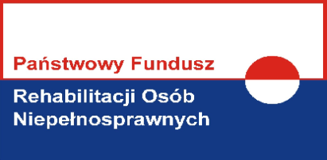

OŚWIADCZENIA
DOTYCZĄCE PROGRAMU „Aktywny samorząd” MODUŁ II

Ja niżej podpisany(a)……………………………………………………………………………….
(imię i nazwisko Wnioskodawcy)

zamieszkały(a)………………………………………………………………………………………..
(miejscowość, nr kodu, ulica, nr domu, nr mieszkania)

Niniejszym oświadczam, iż
- Nie ubiegam się/Ubiegam się odrębnym wnioskiem o środki PFRON na ten sam cel za pośrednictwem innego realizatora (na terenie innego samorządu powiatowego)
- Posiadam / Nie posiadam Karty Dużej Rodziny.
- Jestem/Nie jestem osobą zatrudnioną.
- Mój średniomiesięczny przeciętny dochód wynosi ………………………… zł*

Prawdziwość powyższego oświadczenia potwierdzam własnoręcznym podpisem

........................................, dnia....................r. ……………………………………..
miejscowość podpis Wnioskodawcy

*przeciętnym miesięcznym dochodzie wnioskodawcy - należy przez to rozumieć dochód w przeliczeniu na jedną osobę w gospodarstwie domowym wnioskodawcy, o jakim mowa w ustawie z dnia 28 listopada 2003 roku o świadczeniach rodzinnych (Dz. U. z 2016 r., poz. 1518), obliczony za kwartał poprzedzający kwartał, w którym złożono wniosek; dochody z różnych źródeł sumują się; w przypadku działalności rolniczej – dochód ten oblicza się na podstawie wysokości przeciętnego dochodu z pracy w indywidualnych gospodarstwach rolnych z 1 ha przeliczeniowego w 2015 r. (Obwieszczenie Prezesa Głównego Urzędu Statystycznego z dnia 23 września 2016 r. - M.P. 2016 poz. 932), według wzoru: [(1.975 zł x liczba hektarów)/12]/liczba osób w gospodarstwie domowym wnioskodawcy;

